**ASUNTO :** Informe Técnico sobre la implementación de la FASE 1 (2018)

**FECHA**  :26 de Septiembre 2017

|  |
| --- |
| **ANTECEDENTES** |

* En julio 2012, el concejo Metropolitano aprobó la resolución No. 408-2012 sobre el proyecto general del Parque Bicentenario, a construirse en el terreno ocupado por el Ex Aeropuerto Mariscal Sucre. Dicha resolución se basa en el proyecto paisajístico y arquitectónico elaborado a partir de la propuesta ganadora del concurso internacional de ideas realizado por el MDMQ en el 2008.
* La ordenanza No. 352 definió en 2013 el uso y ocupación del suelo del área del antiguo Aeropuerto Mariscal Sucre de Quito, es así que se determina la creación del Parque Bicentenario para la ciudad. La zona del antiguo Aeropuerto Mariscal Sucre de Quito, que funcionó hasta el mes de febrero del 2013, consiste básicamente en una gran explanada de aproximadamente 3.400 m de largo y 750 m de ancho (en su sección más extensa).
* El proyecto de creación y consolidación del Parque Bicentenario se implanta como corazón de la Centralidad del mismo nombre. El trabajo que se desarrolla, está enmarcado en la Ordenanza 352. El Plan Especial de la Centralidad Bicentenario estblece entre sus objetivos principales: a) Normar y regular la transformación del terreno del actual aeropuerto internacional en un parque de escala metropolitana; b)Consolidar y completar el sistema de espacio público y áreas verdes que faciliten la configuración de vecindarios diversos, incluyentes y pone en valor de patrimonio natural y cultural;
* En el artículo 2 de la Ordenanza Metropolitana de Creación de Empresas Públicas, la Empresa Pública Metropolitana de Movilidad y Obras Públicas, tiene como objetivo primordial: a) Diseñar, planificar, construir, mantener, operar y, en general, explotar la infraestructura de vías y espacios públicos; b) Diseñar, planificar, construir, mantener, operar y, en general, explotar todo tipo de infraestructura para movilidad; c) Diseñar, planificar, construir, mantener, operar y, en general, explotar la infraestructura del sistema de transporte terrestre; d) Diseñar, planificar, construir, mantener, operar y, en general, explotar el espacio público destinado a estacionamientos; e) Prestar servicios públicos a través de la infraestructura a su cargo; y, f) Las demás actividades operativas y de prestación de servicios relativas a las competencias que le corresponden al Municipio del Distrito Metropolitano de Quito, de conformidad con el ordenamiento jurídico nacional y metropolitano, en el ámbito de la movilidad y ejecución de obras públicas.

|  |
| --- |
| **JUSTIFICACION** |

El Parque Bicentenario fue abierto a inicios del 2013, y se convirtió en uno de los espacios públicos más grandes de la ciudad. La ordenanza 352, entre sus objetivos indica “normar y regular la transformación del terreno actual del Aeropuerto Internacional en un parque a escala metropolitana”. EPMMOP de acuerdo a sus competencias tiene el “diseñar, planificar, construir, mantener, operar y, en general, explotar la infraestructura de vías y espacios públicos”, es así que se encuentra desarrollando el proyecto para consolidar el espacios público denominado “Parque Bicentenario”.

El parque tiene un enorme potencial, sin embargo, ha permanecido desde su apertuda con muchos de los elementos de la antigua terminal aérea. La imagen 1 muestra de manera clara la falta de componentes que permitan dotar de actividades acordes a un parque de estas proporciones. Se observa de manera notable una carencia de infraestructura, facilidades y arbolado en el área del parque.

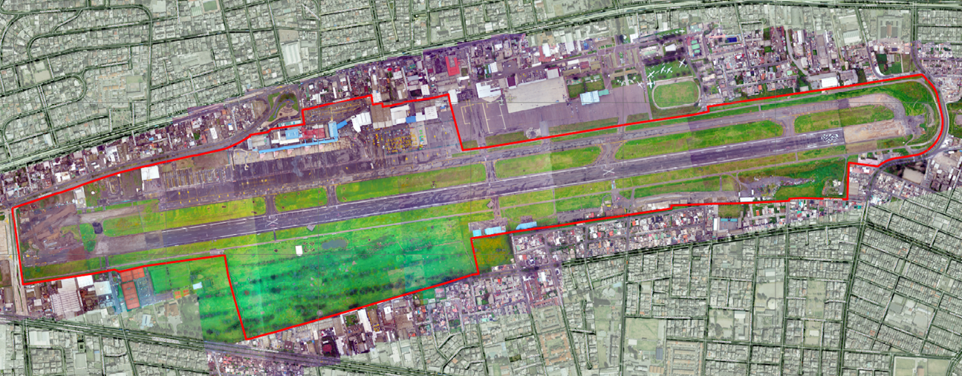

*Imagen 01. Ortofoto, 2015. Fuente: STHV*

La consultoría referente al Diseño de los Relieves del Parque Bicentenario (2016), señala claramente el reto que enfrenta el parque para consolidarse como un espacio público a la altura de una ciudad que presenta una gran preocupación en relación a espacios verdes. Dentro de la misma se indica que la construcción del área utilizará procesos artificiales para consolidar el parque, también se enfatiza como premisa buscar una condición de forma e imagen lo más natural posible.

Tomando como referencia que los relieves que conformarán el parque deben contar con un tratamiento paisajista que integre los espacios creados y las actividades del mismo, la propuesta de paisaje que ejecuta en fases la EPMMOP busca sintetizar los conceptos, diseños y sugerencias de la consultoría y al mismo tiempo colocar información adicional que soporta el concepto del diseño natural y ecológico para un espacio de estas características y potencial, y sobre todo a escala humana.

La propuesta de trabajo de EPMMOP se emarca en los trabajos que se desarrolla de manera coordinada con otras entidades municipales como el Centro de Convenciones Quito, la termina de Transferencia de Buses, Bulevar Amazonas entre otras. Imagen 02.

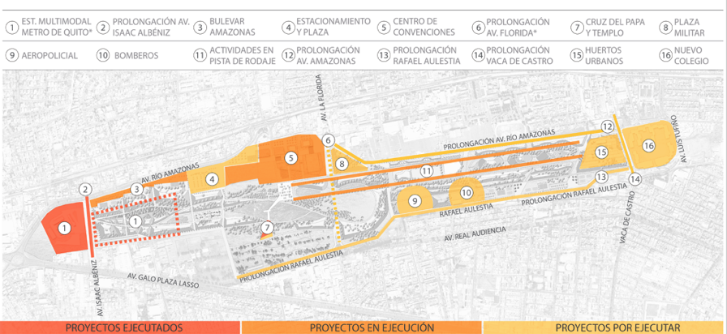

*Imagen 02. Fuente: EPMMOP*

De acuerdo a lo que establece la Ordenanza, el trabajo del parque se desarrolla por etapas, que más allá de ayudar a la planificación de las obras, busca tambien interferir lo menos posible con el uso de los casi 150.000 usuarios mensuales del parque. La Imagen 3 nos muestra las zonas planteadas y la imagen 4-6 los principales usos del área.

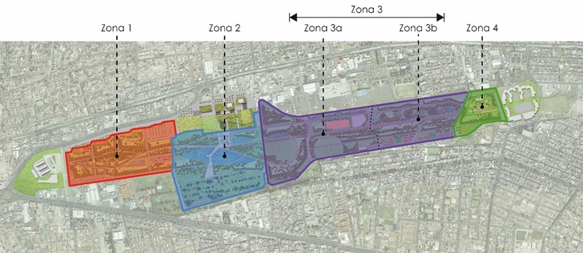

*Imagen 03. Zonificación Parque Bicentenario. Fuente: Bilbao 2016*

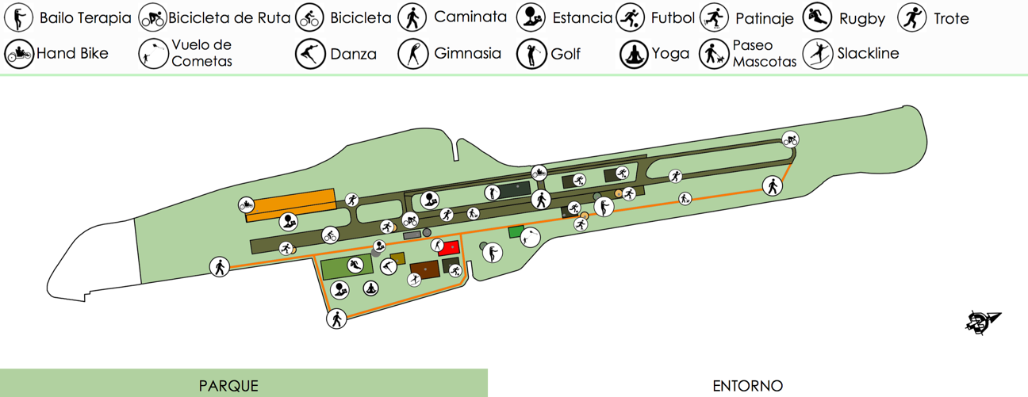

*Imagen 04. Principales usos del Parque Bicentenario en la actualidad.*

*Fuente: EPMMOP*

|  |  |
| --- | --- |
| Captura%20de%20pantalla%202017-07-25%20a%20las%2015.49.47.png |  |
| *Imagen 05. Uso de la pista en la actualidad. Fuente: EPMMOP* |  |
| Captura%20de%20pantalla%202017-07-25%20a%20las%2015.57.42.png |  |

*Imagen 06. Uso de la pista en la actualidad. Fuente: EPMMOP*

Al ser el corazón de la Centralidad Bicentenario, es vital lograr la implementación y consolidación del parque como mecanismo de impulso para el desarrollo propuesto por la ordenanza en cuanto a temas inmobiliarios y de movilidad. En este sentido, es imprescindible considerar que el desarrollo de esta nueva e importante centralidad, se vería considerablemente comprometida si no se cuenta con impulso necesario para los trabajos de consolidación del Parque Metropolitano Bicentenario.

**OBJETIVOS**

* Cumplir en fases los objetivos establecidos por la Ordenanza 352, para la consolidación del espacio del Ex terminal aéreo en un parque Metropolitano.
* Complementar obras emblemáticas que se encuentra desarrollando la Alcaldía, en la denominada Centralidad Bicentenario.
* Utilizar la tierra proveniente de las escavaciones del Metro de Quito para la conformación de Relieves y microhabitats en el Parque Bicentenario.
* Desarrollar los trabajos de consolidación del espacio público de acuerdo a la planificación de otras obras priorizadas por el Municipio de Quito.

**COMPONENTES**

1. **Continuar retiros planificados de pista de asfalto.**

El retiro planificado de la antigua pista de rodamiento y de de aterrizaje (imagen 7) del parque permite múltiples beneficios que incluyen: a) recuperación de permeabilidad, b) mejoramiento del espacio vegetal, c) reducción de la isla de calor y d) la recuperación del nivel freático de la zona a través de la filtración de agua.



*Imagen 7. Pista original. Fuente: EPMMOP*

El diseño propuesto plantea la creación de varios espacios a lo largo de la pista, los cuales permitan no solo mantener la ruta de ciclismo y caminería inclusiva sino que integre espacios para caminata, trote, patinaje, vinculaciones transversales, áreas verdes, de estancia y recreación pasiva, así como otras actividades deportivas. En la Imagen 8-9 podemos visualizar el diseño de dichos elementos y el área de pista a mantenerse. Así como también se indica la línea de la sección A – A´, en la cual adjunta a la imagen 8 se explica de mejor manera el uso y dimensiones de estos elementos.

|  |
| --- |
| C:\Users\maria.freire\Desktop\PISTA BICENTENARIO_JUEVES.png |

*Imagen 8. Diseño propuesto. Fuente: EPMMOP*

|  |
| --- |
| *C:\Users\maria.freire\Desktop\corte a1.jpg* |

*Imagen 08. Corte A – A´. Fuente: EPMMOP*

interconectan entre ellas y las demás actividades del parque.

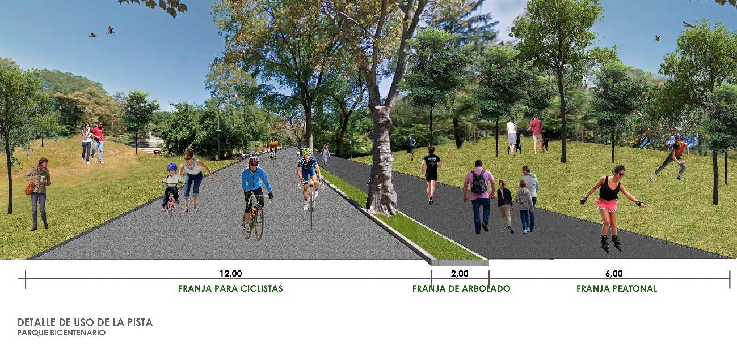

*Imagen 9. Fotomontaje de un tramo de pista. Fuente: EPMMOP*

1. **Estudio Eléctrico para la Iluminación del Parque**

El espacio público ha recibido mejoras específicas en la iluminación, pero estas se encuentran concentradas alrededor de la pista de asfalto, ya que es en la que se desarrolla la mayor cantidad de actividades. Es por esto que se requiere el desarrollo de un estudio que permita integrar los nuevos espacios, y actividades que se están consolidando con la iluminación general del Parque.

El lograr un parque iluminado se considera como una acción determinante para el uso del espacio y la seguridad del mismo.

1. **Sistema de drenajes en las zonas de conformación de relieves.**

De acuerdo a lo que el plan de conformación de relieves del parque establece, es necesario reforzar el sistema actual de drenajes, para que garantice el uso adecuado del recurso agua en el espacio que se encuentra siendo consolidado.

1. **Construcción de Baterías sanitarias y servicios.**

Un espacio público exitoso requiere la implementación de servicios básicos para los usuarios. Tomando en cuenta la extensión del parque el uso actual y potencial del espacio, se requiere implementar estructuras sanitarias de acuerdo a las fases establecidas y los avances. En este sentido la zona de influencia del Centro de Convenciones Quito, se ha seleccionado como la primera zona de implementación para estos servicios.

1. **Diseño y Consolidación de los cuerpos de Agua.**

El parque Bicentenario tiene como uno de los elementos principales. La propuesta de los diferentes planes de la ordenanza llegan a mencionar al parque como “parque del lago”, sin embargo, hasta la fecha no se había desarrollado un análisis que permita conocer de manera certera como podría funcionar el tema de “cuerpos de agua” en el parque.

La imagen 10. Proporcionada por EPMAPS, señala los pozos de agua que pueden ser utilizados para abastecer los cuerpos de agua del parque.

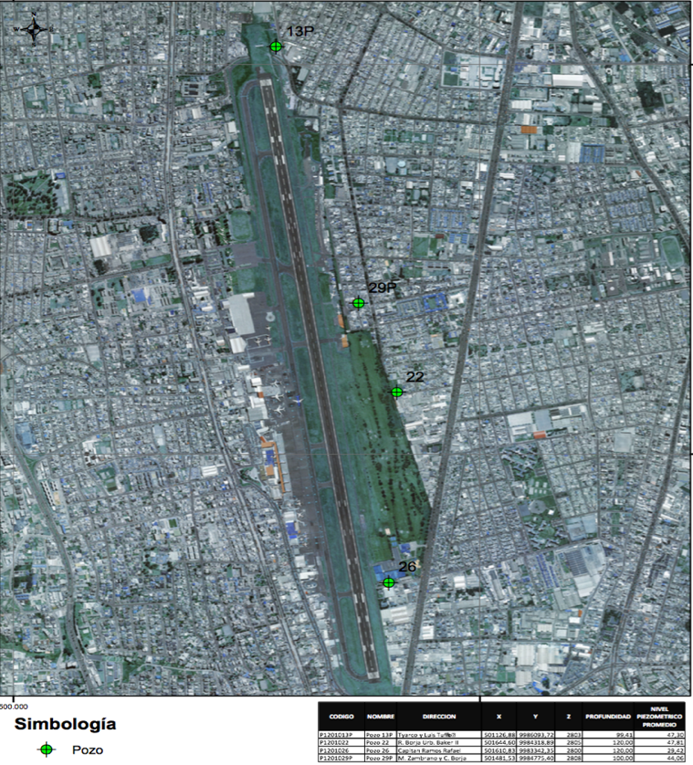

*Imagen 10. Ubicación de pozos de agua: Fuente EPMAPS*

Luego de una revisión conjunta con EPMAPS, se estableció que el pozo 22, tiene un flujo continuo que puede servir para la creación de los cuerpos de agua del parque, en este aspecto, y tomando en cuenta la propuesta general del parque (Imagen 11A - B), es importante rediseñar y definir con exactitud la ubicación y funcionamento definitivo de los cuerpos a ser creados.

*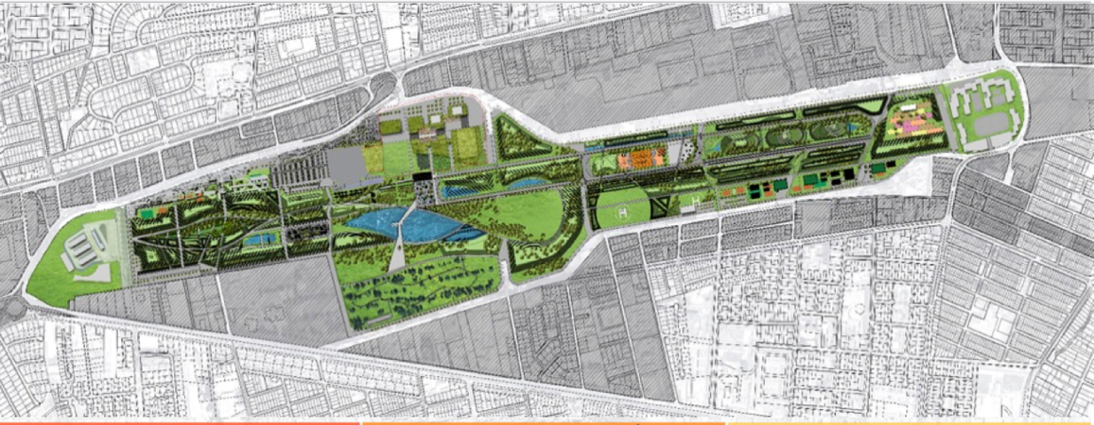*

*Imagen 11. Plan General del Parque. Fuente: EPMMOP*

**PRESUPUESTO REFERENCIAL**

**COSTO: 895.501,00**